
Đại Học Khoa Học Tự Nhiên Khoa Điện Tử -Viễn Thông

Tìm hiểu đề tài:

CÔNG NGHỆ MPLS VPN

Thực hiện:

Trần Bình Trọng 0620089

Huỳnh Tấn Hùng 0620021

Nguyễn Thanh Tú 0620111

Nguyễn Hữu Phước 0620055

Nguyễn Thị Thu Thủy 0620070


Giáo viên: Ngô Đắc Thuần

Ngày báo cáo : 24/4/2009


Nội dung trình bày


1

2

3

4

5

TỔNG QUAN MPLS

CHUYỂN MẠCH VÀ ĐỊNH TUYẾN

CÁC THUẬT NGỮ MPLS

HOẠT ĐỘNG MPLS

ỨNG DỤNG MPLS VPN

TỔNG QUAN MPLS


1

2

Sơ Lược Về sự ra đời của MPLS
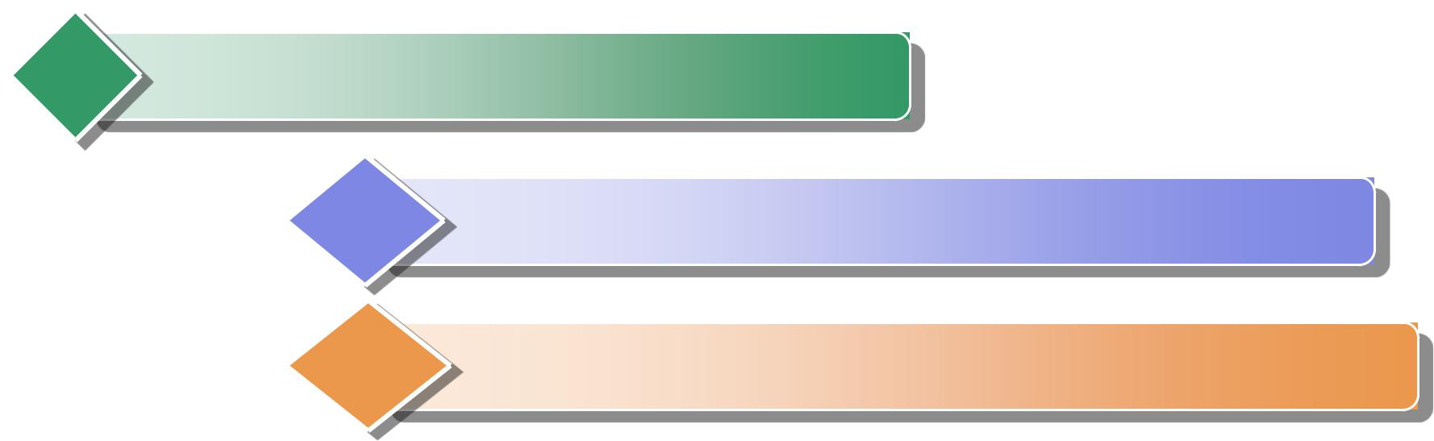

Công nghệ MPLS

2.1 | Nguyên tắc cơ bản
2.2 | Khả năng của MPLS


2.3 Ưu , Nhược điểm của MPLS

2.4 Cấu trúc cơ bản của 1 node MPLS

3

Sơ lược về sự ra đời của MPLS


Internet phát

triển

Yêu cầu thiết bị định tuyến và chuyển mạch tốc độ cao

Làm ra đời một loạt các ứng dụng mới trong thương mại. =>Đòi hỏi nhu cầu băng thông trong mạng đường trục

Đã làm nảy

sinh vấn đề

hình thành

một mạng

hội tụ cung

cấp đầy đủ

các dịch vụ.

Nhu cầu về một phương thức chuyển tiếp đơn giản mà các đặc tính quản lý lưu lượng và chất lượng với phương thức định tuyến, chuyển tiếp thông minh là một yêu cầu cấp thiết.

4

Liệu ATM over IP có đáp ứng được nhu cầu trên ?

ATM dường như được coi là công nghệ đáp ứng tốt được các yêu cầu của sự phát triển trên nhưng thực tế không mang tính thực thi tốt
khi mà :

IP và ATM là hai công nghệ hoàn toàn khác nhau, được thiết kế cho những môi trường mạng khác nhau, khác nhau về giao thức, cách đánh địa chỉ, định tuyến, báo hiệu, phân bổ tài nguyên...

=>sự phức tạp của mạng lưới do phải duy trì hoạt động của hai hệ thống thiết bị.

Giá của thiết bị dùng cho mạng ATM rất cao

Nhu cầu thị trường cấp bách cho mạng tốc độ cao và chi phí thấp là cơ sở cho một loạt các công nghệ mới trong đó có MPLS.

5

Nhu cầu cấp thiết trong bối cảnh này là phải ra đời một công nghệ lai có khả năng kết hợp những đặc điểm tốt của chuyển mạch kênh ATM và chuyển mạch gói IP.

PACKET |  |  | HYBRID |  |  |  | CIRCUIT
ROUTING |  |  |  |  |  |  | SWITCHING


IP | MPLS | ATM

+IP

6

Công nghệ MPLS

MPLS (Multiprotocol Label Switching )

- Là một công nghệ lai kết hợp những đặc điểm tốt nhất giữa định tuyến lớp 3 và chuyển mạch lớp 2 cho phép chuyển tải các gói rất nhanh trong mạng lõi (core) và định tuyến tốt ở các mạng biên (edge) bằng cách dựa vào nhãn (label).

7

Nguyên tắc cơ bản của MPLS

Thay đổi các thiết bị lớp 2 trong mạng như các thiết bị chuyển mạch

ATM thành các LSR (Label Switch Router)

8

Khả năng của MPLS

- Hỗ trợ liên kết điểm-điểm và multicast.

- Phân cấp định tuyến, hợp nhất VC và tăng cường khả năng mở rộng.

- Định tuyến hiện.

- Hỗ trợ nhiều giao thức lớp mạng và giao thức lớp liên kết đồng thời

- Cung cấp khả năng điều khiển lưu lượng và QoS.

- Hỗ trợ truy nhập máy chủ và VPN

9

ƯU ĐIỂM CỦA MPLS

Khả năng mở rộng (Scalability)
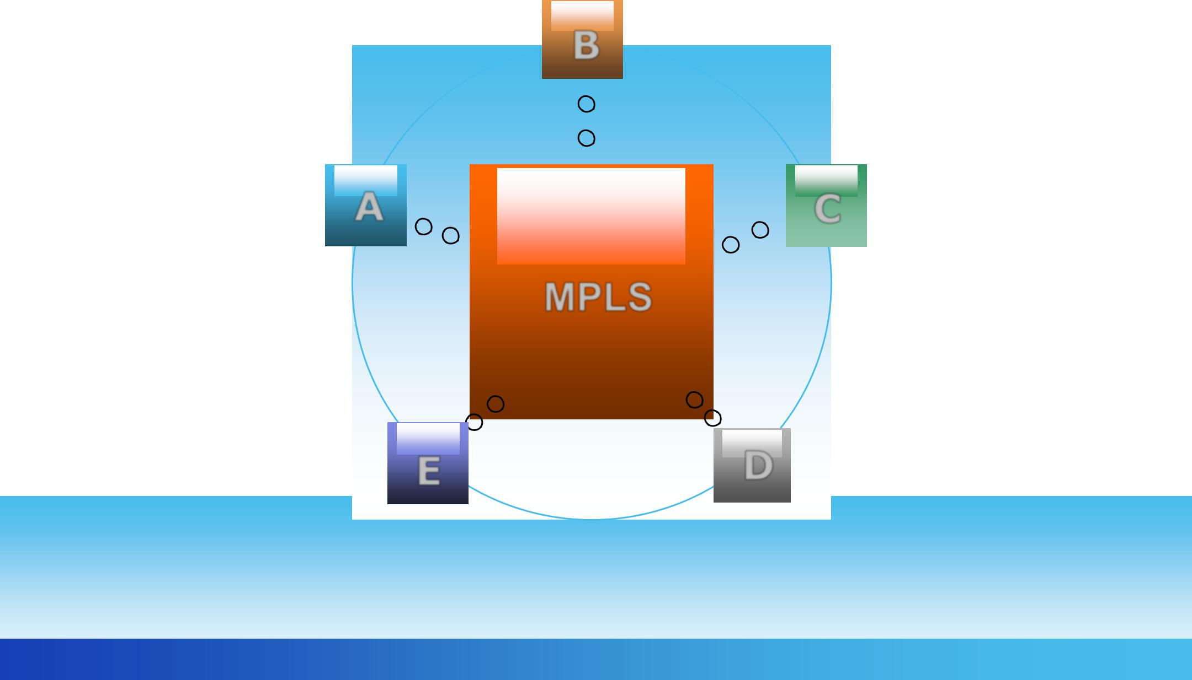

B

Tốc độ và độ A C Đơn giản
trễ

MPLS

………………. E ^{D} Mức sử dụng
tài nguyên

10

Nhược điểm của MPLS

- Hỗ trợ đồng thời nhiều giao thức sẽ gặp phải những vấn đề phức tạp trong kết nối

- Khó hỗ trợ QoS xuyên suốt.

- Hợp nhất VC cần phải được nghiên cứu sâu hơn để giải quyết vấn đề chèn gói tin khi trùng nhãn (interleave).

11

Cấu trúc Cơ Bản của 1 Node MPLS


Node MPLS


Thành phần | Thành phần
Thành phần | điều
chuyển tiếp | điều
chuyển tiếp | khiển(mặt
(mặt phẳng | khiển(mặt
(mặt phẳng | phẳng điều
dữ liệu ) | phẳng điều
dữ liệu ) | khiển )

12

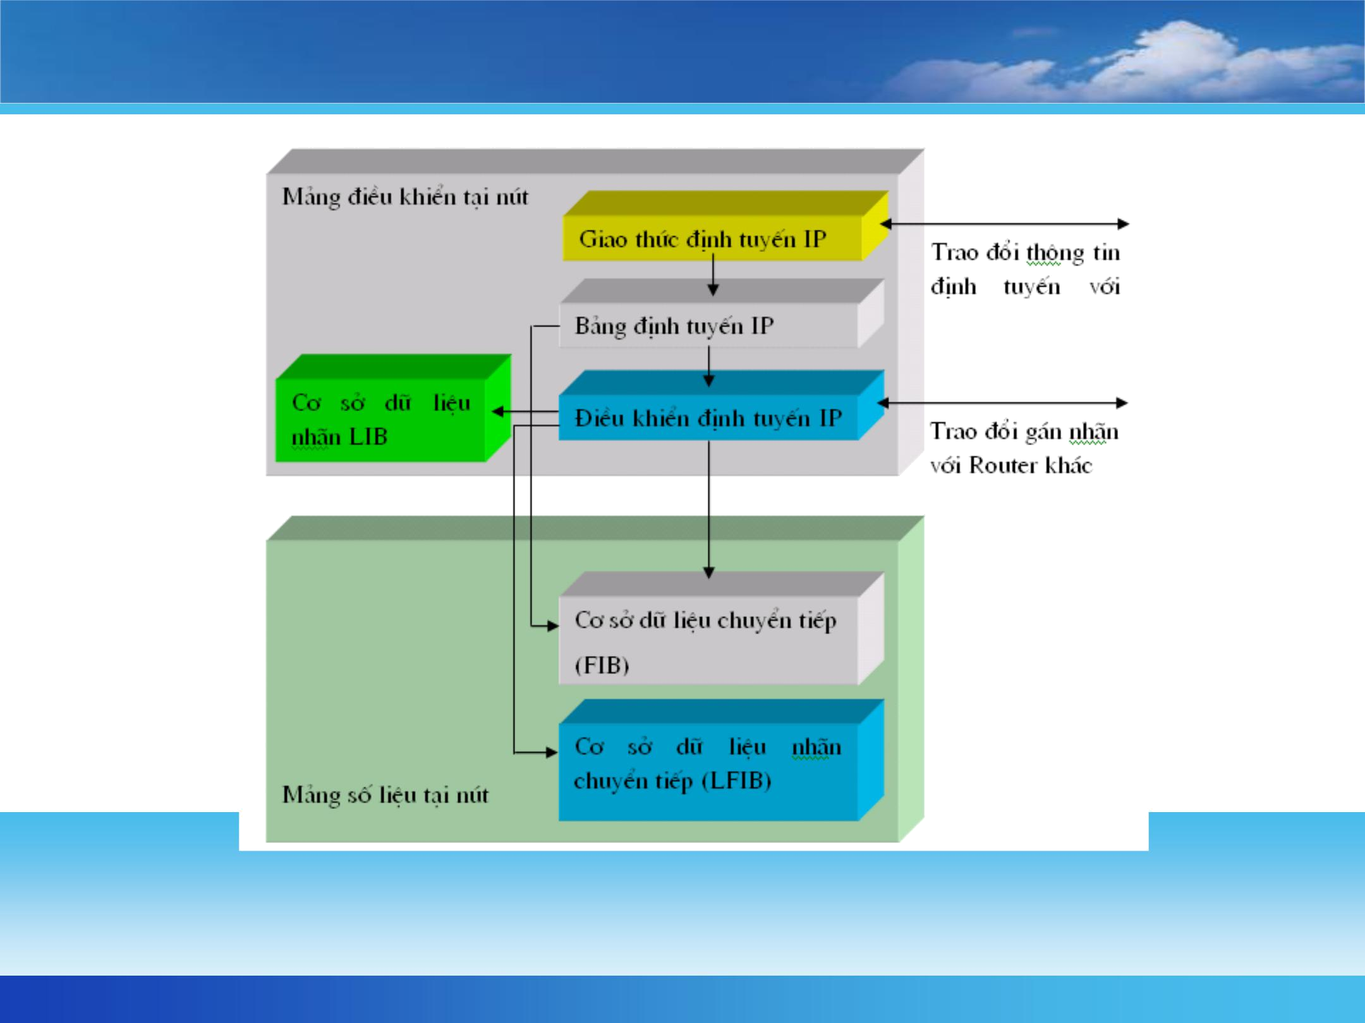

13

LDP: 10.0.0.0/8, L=5

10.1.1.1

L=5 10.1.1.1

LSR
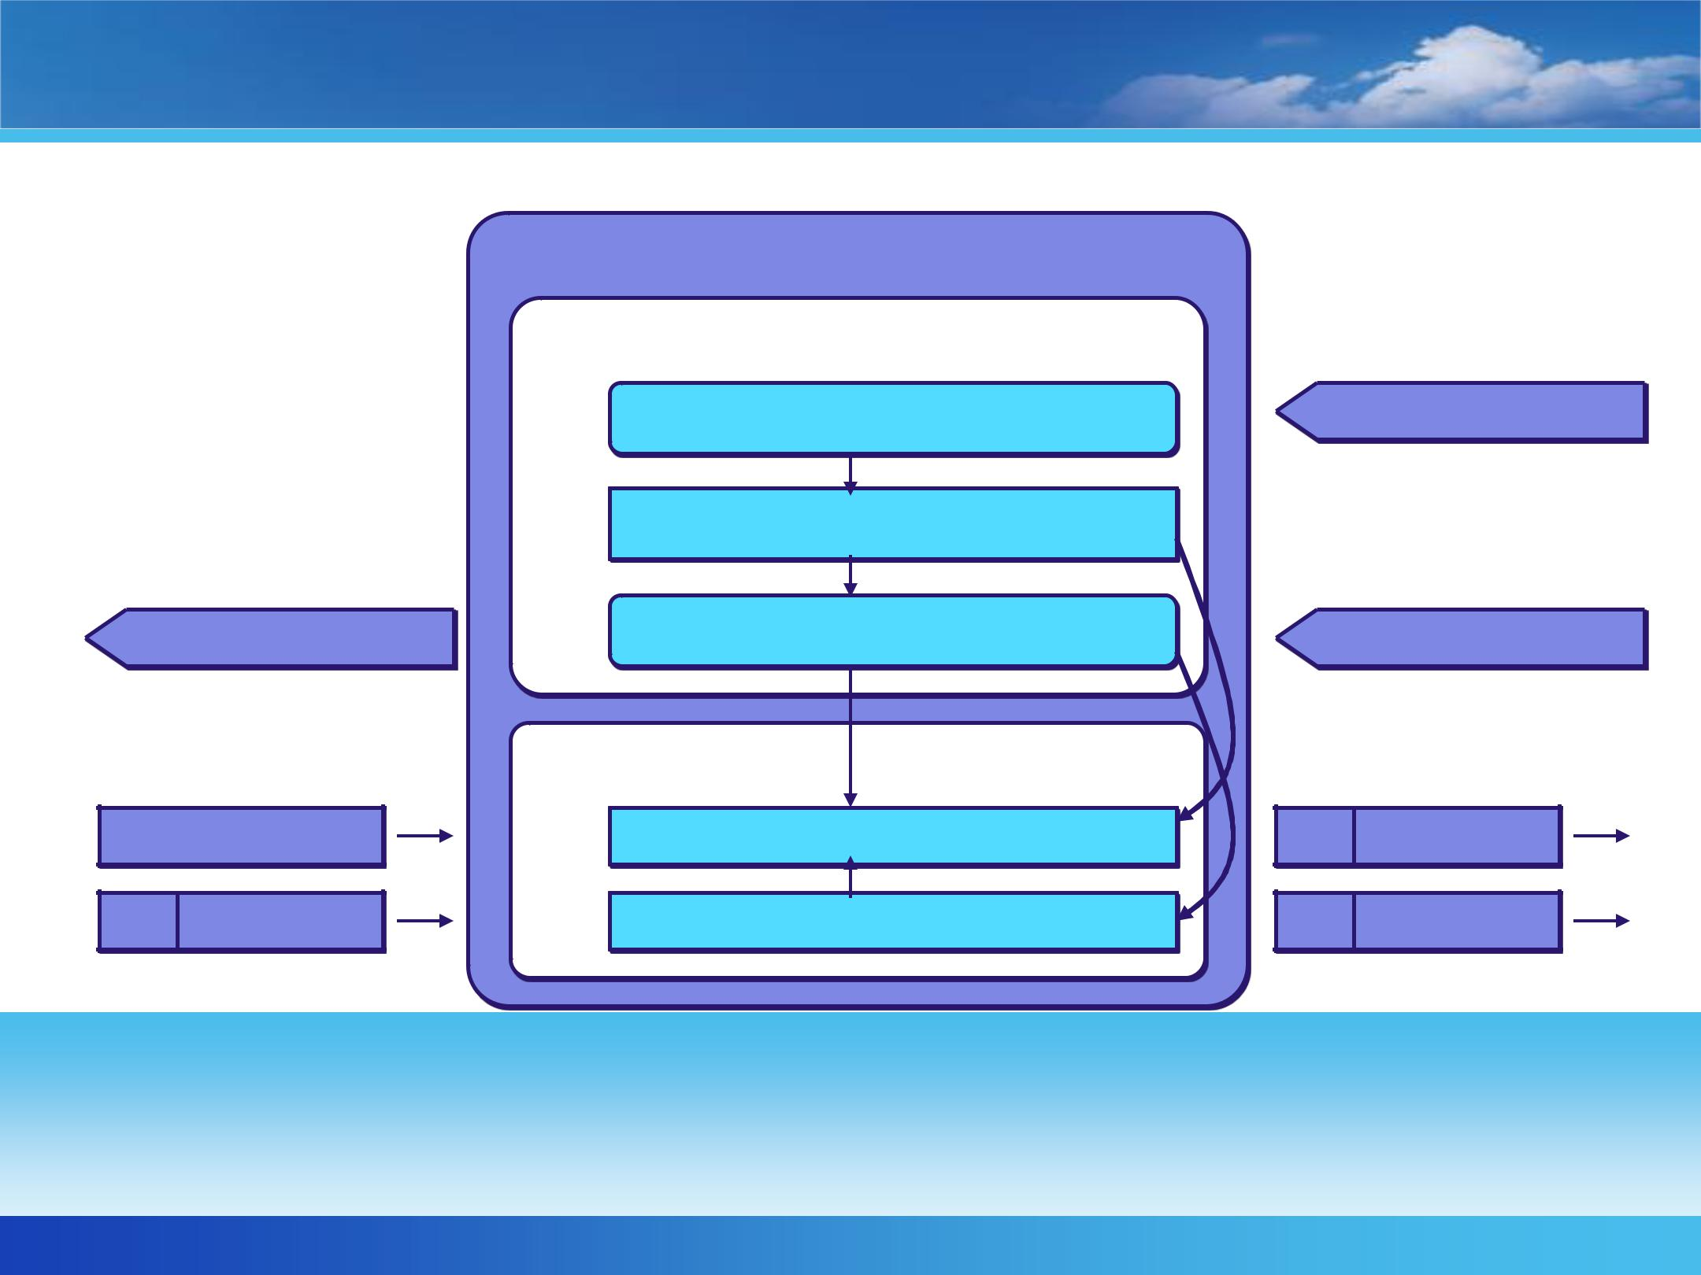

Control Plane

OSPF: 10.0.0.0/8 → 1.2.3.4

RT: 10.0.0.0/8 → 1.2.3.4

LIB: 10.0.0.0/8 → Next-hop L=3, Local L=5

Data Plane

FIB: 10.0.0.0/8 → 1.2.3.4 , L=3

LFIB: L=5 → L=3

OSPF: 10.0.0.0/8

LDP: 10.0.0.0/8, L=3

L=3 10.1.1.1

L=3 10.1.1.1

14

LỊCH SỬ PHÁT TRIỂN MPLS


CIRCUIT

X25

FR

ATM

MPLS
GO ON

www.themegallery.com Company Logo

Khái quát MPLS:

MPLS là công nghệ kết hợp những đặc điểm tốt nhất giữa :

Định tuyến lớp 3 .

Chuyển mạch lớp 2.

- Cho phép chuyển tải gói tin nhanh trong mạng lõi và định tuyến tốt trong mạng biên .Bằng cách dựa vào các

Label.

www.themegallery.com Company Logo

X25

- Hoạt động ở 3 lớp cuối.

- Kiểm soát lỗi ,luồng tốt.Nhưng

- Băng thông cố định (64kbps)

➔Dung lượng quá thấp ,không phù hợp với nhu cầu sử dụng dịch vụ đa môi trường.

➔Phải thiết lập các mạng chuyển mạch gói nhanh. ( FR ,ATM ,…)

www.themegallery.com Company Logo

Frame Relay

- Năm 1984 ,được tổ chức ITUT công nhận

- Băng thông linh hoạt 64kbps – 34Mbps.

- Kết hợp : X25 + TDM.

- Ghép kênh, định tuyến đều hoạt động ở lớp
2.

- Đơn giản hóa chức năng định tuyến: điều khiển luồng , kiểm soát lỗi.

- ➔phục vụ nhu cầu thuê kênh riêng,VPN

www.themegallery.com Company Logo

ATM

- Sự kết hợp giữa FR + B-ISDN.

- Sử dụng ghép kênh theo thời gian không đồng bộ.

- Bản tin được chia thành các cell với chiều dài cố định 53byte

- Thực hiện việc chuyển mạch nhờ có các
VPI/VCI.

- Tốc độ cao,linh hoạt:hàng trăm Mbps.

- Phục vụ cho các nhu cầu tốc độ cao.

www.themegallery.com Company Logo

Các phương pháp định tuyến

- Static routing:Người quản trị mạng phải lập trình cho router để nó hoạt động đinh tuyến.

- Dynamic routing:là quá trình trong đó các bộ định tuyến tự động điều chỉnh theo sự thay đổi đồ hình mạng hoặc lưu lượng lưu thông trên mạng.

- Default routing:là 1 dạng đặc biệt của static routing.

www.themegallery.com Company Logo

Các giao thức định tuyến truyền thống

- Distance Vector (định tuyến theo khoảng cách vector):Các router gửi định kỳ bảng định tuyến cho các router láng giềng.Khi nhận được thì các router này sẽ update bảng định tuyến và lại gửi cho các router khác trong mạng.

- Link State (định tuyến theo trạng thái kết nối):sử dụng thuật toán tìm đường ngắn nhất trước SPF .phương pháp này đòi hỏi xử lý nhiều hơn distance vector nhưng kiểm soát hầu hết quá trình định tuyến và đáp ứng nhanh những thay đổi.

- Hybrid : là phương pháp kết hợp những đặc điểm tốt nhất của 2 pp trên.

www.themegallery.com Company Logo

Định tuyến trên mạng Internet

Mạng Internet là một mạng rộng lớn .Nó bao gồm các Domain khác nhau.

- Sự định tuyến bên trong các domain gọi là định tuyến trong.

- Sự định tuyến giữa các Domain khác nhau gọi là định tuyến biên.

www.themegallery.com Company Logo

Định tuyến BGP (Border Gateway Protocol)

- Là giao thức định tuyến cổng biên trên Internet dùng với TCP/IP

BGP tích lũy các thông tin cần thiết cho định tuyến (chi phí ,số hop,độ an toàn đường đi…) rồi sau đó mới trao đổi với các domain khác .

=> Giảm thiểu băng thông trao đổi không cần thiết giữa các domain với
nhau.

www.themegallery.com Company Logo

Các thuật toán định tuyến cao cấp trên MPLS

- QoS (quality of server):hỗ trợ các thuật toán định tuyến ràng buộc và dịch vụ QoS (tức là những thỏa thuận giữa người tiêu dùng và các nhà cung cấp dịch vụ)

- Traffic Engineering: thuật toán định tuyến dựa vào kỹ thuật lưu lượng.Nó sẽ tự động xác định liên kết nào có nhiều liên kết đi qua nhất -> để từ đó giảm định tuyến lưu lượng qua các liên kết đó

www.themegallery.com Company Logo

3 loại định tuyến chính trong MPLS

- Định tuyến chặng ( hop by hop routing)

- Định tuyến hiện ( explicit routing )

- Định tuyến cưỡng bức (constrain routing)

www.themegallery.com Company Logo

3.Các thuật ngữ cơ bản của MPLS


1

2

3

4

5

6

7

8

LSR (Label Switching Router)

FEC (Forwarding Equavilency class)

LIB (Label Information Base)

Nhãn (Label)

Ngăn xếp nhãn (Label Stack)

LSP (Label Switching Path)

LDP (Label Distribution Protocol)

Kỹ thuật điều khiển lưu lượng)

www.themegallery.com Company Logo

  - LSR (Label Switching Router)

- Trong MPLS, các router gọi là router chuyển mạch nhãn LSR.

- Nhiệm vụ LSR:chuyển tiếp các gói tin đã được dán nhãn

- LSR biên (còn gọi là LER: Label Edge Router) cung cấp giao tiếp giữa mạng IP với LSP

www.themegallery.com Company Logo

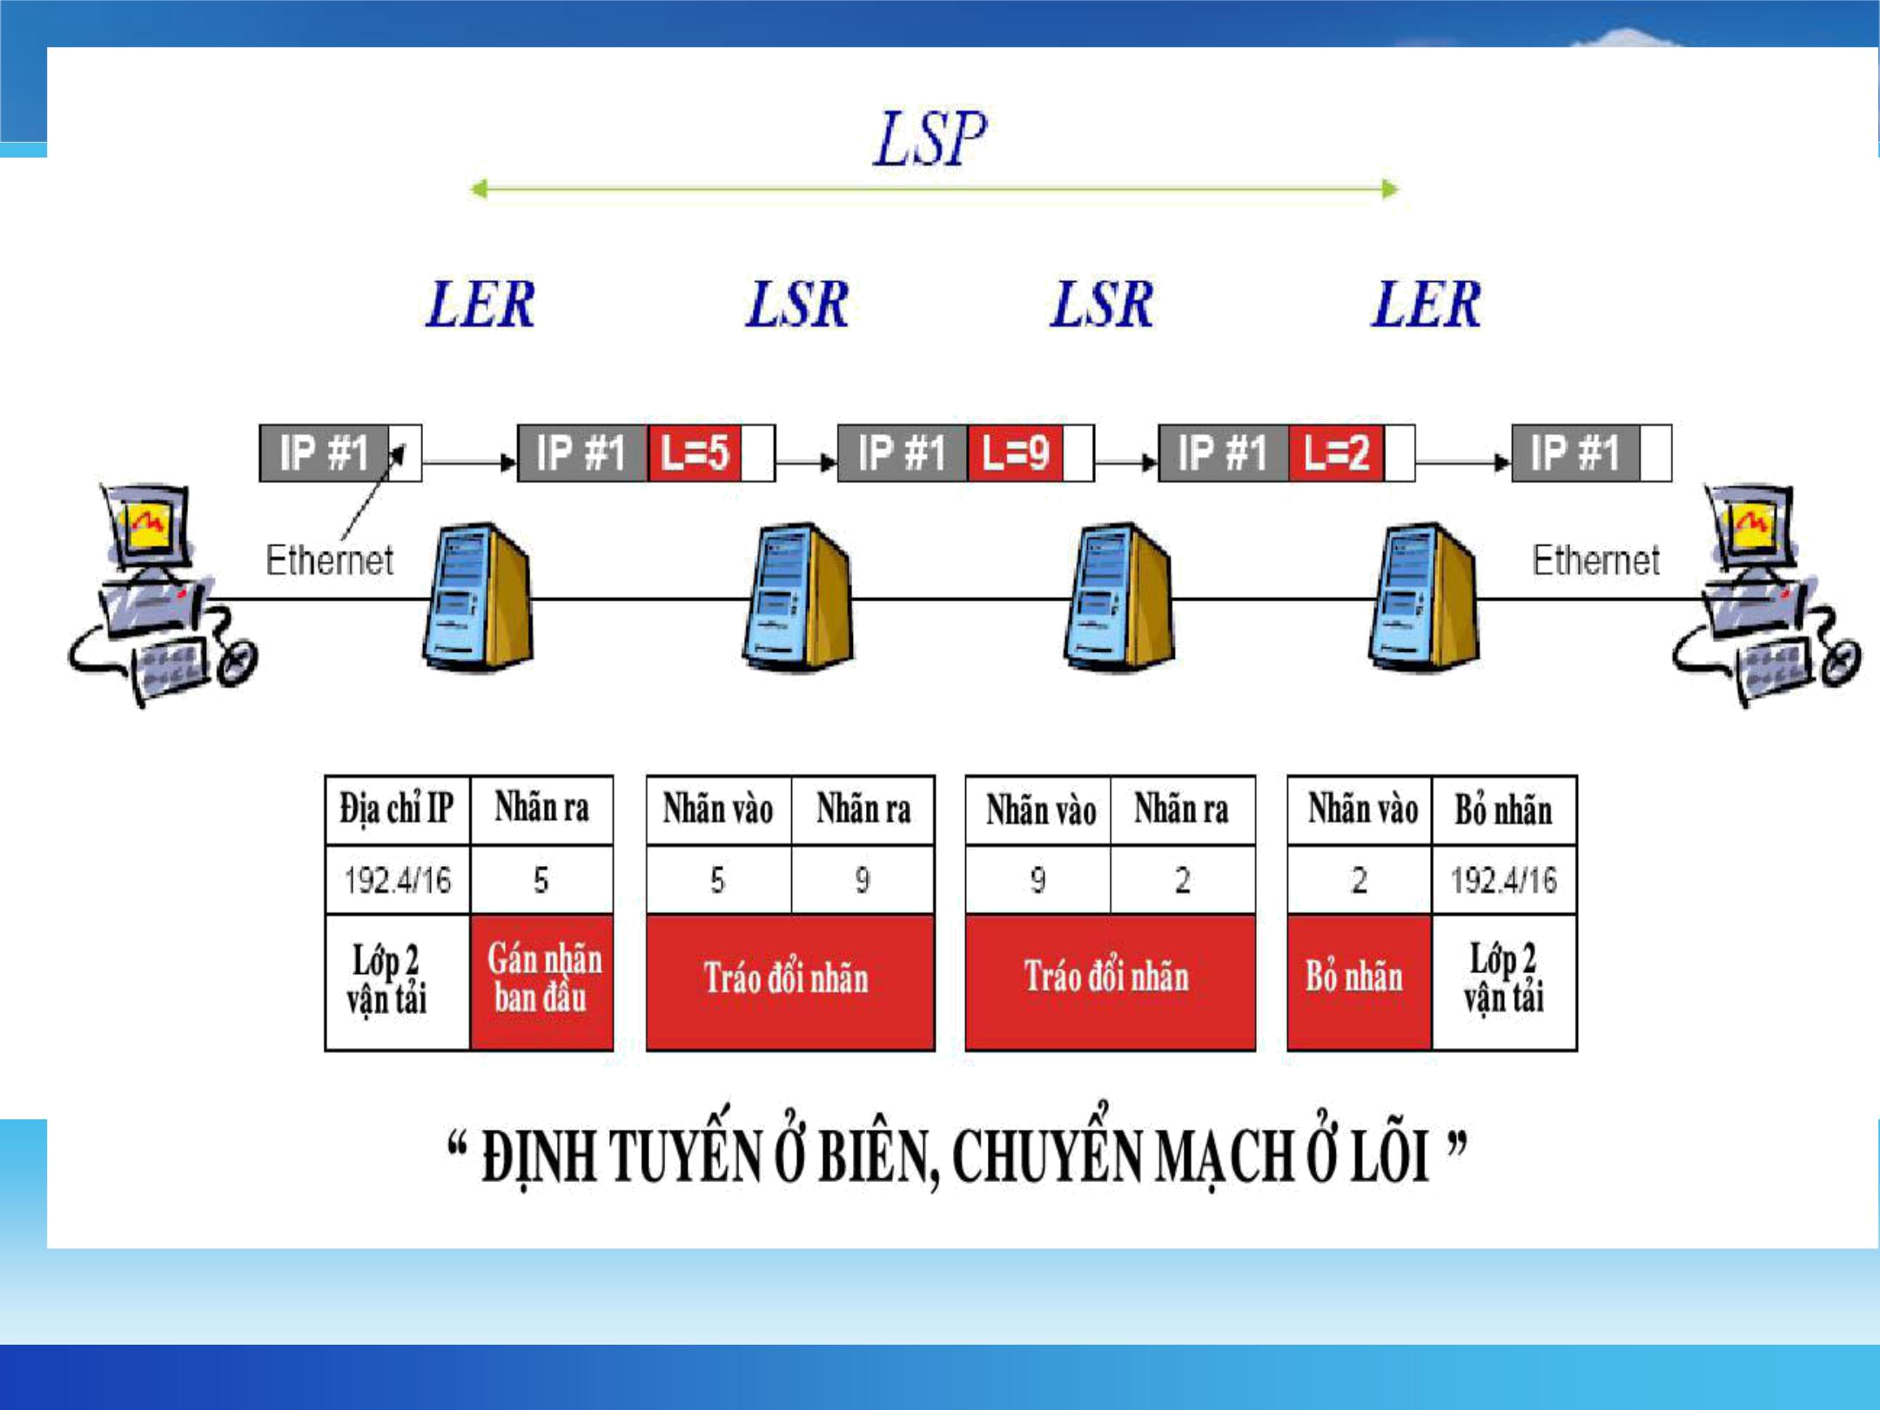
Diagram

www.themegallery.com Company Logo

  - FEC (Forwarding Equavilency class)

- FEC: biểu diễn một nhóm các gói chia sẻ những yêu cầu như nhau về việc truyền tải.

- Trong FEC,tất cả các gói được đối xử như nhau bởi router.

- Trong MPLS viêc gán một nhãn nhất định cho một FEC nhất định chỉ được thực hiện một lần khi góivào mạng.

www.themegallery.com Company Logo

FEC (Forwarding Equivalency Class)
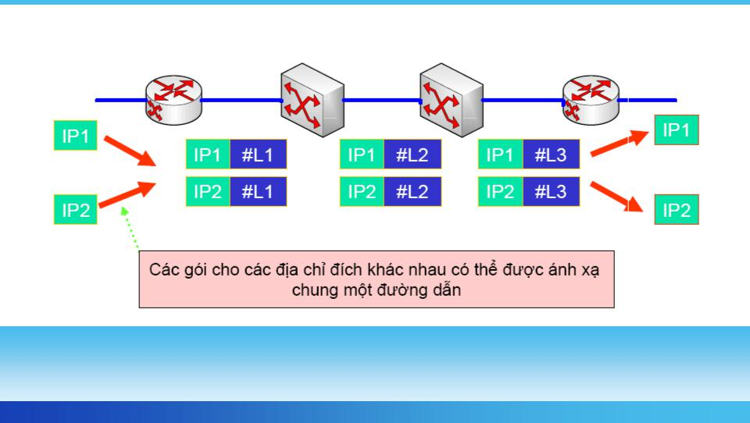

www.themegallery.com Company Logo

  - LIB (Label Information Base)

- Mỗi LSR sẽ xây dựng một bảng để xác định một gói được chuyển tiếp như
thế nào.Bảng này gọi là bảng cơ sở dữ liệu LIB

- Chứa các thông tin về nhãn vào,nhãn ra,giao diện vào và giao diện ra

www.themegallery.com Company Logo

4. Nhãn (Label)
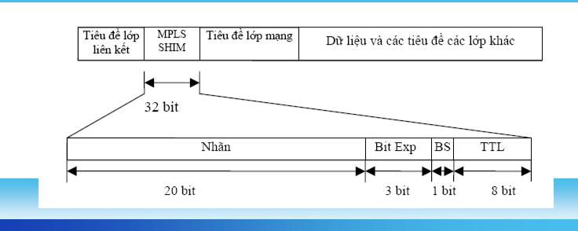

www.themegallery.com Company Logo

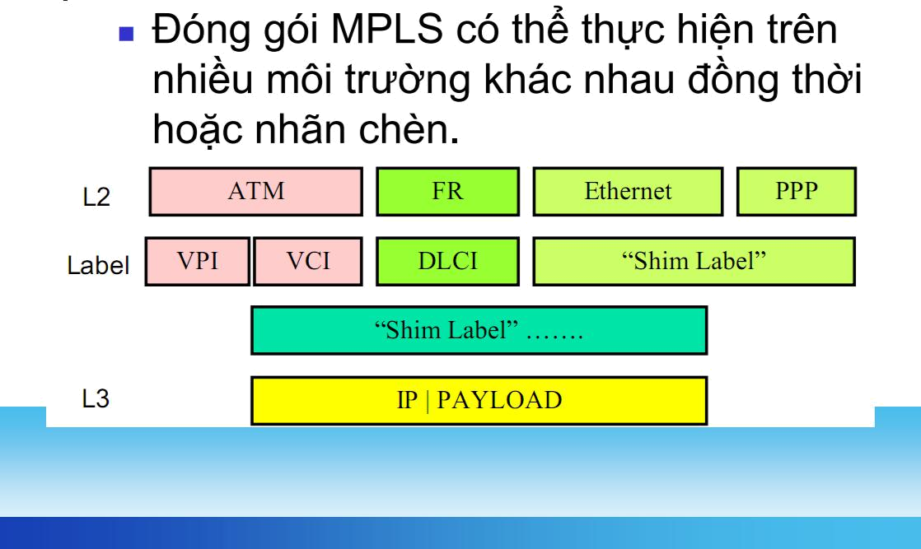

www.themegallery.com Company Logo
- Ngăn xếp nhãn (Label Stack)

- Là một tập hợp thứ tự các nhãn gán theo gói để chuyển tải thông tin về nhiều FEC và về các LSP tương ứng mà gói đi qua.

www.themegallery.com Company Logo

6. LSP (Label Switching Path)

- Là tuyến tạo ra từ đầu vào đến đầu ra của mạng MPLS dùng để chuyển tiếp gói của một FEC nào đó sử dụng cơ chế hoán đổi nhãn.

www.themegallery.com Company Logo

LSP
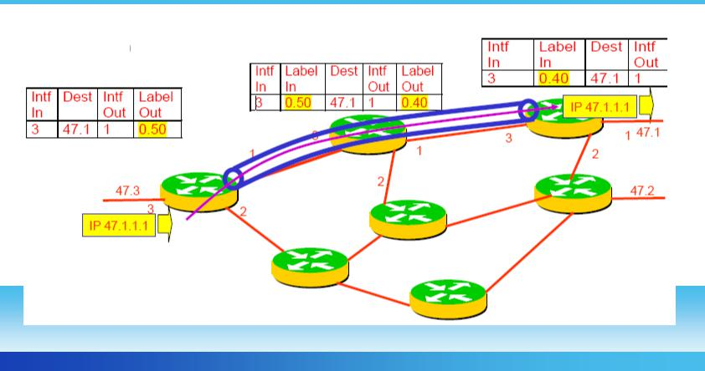

www.themegallery.com Company Logo

7. LDP (Label Distribution Protocol)

- LSP là một giao thức mới cho việc phân phối thông tin ràng buộc nhãn tới các LSR trong mạng MPLS.Nó được sử dụng để ánh xạ các FEC tới nhãn, tạo các LSP

www.themegallery.com Company Logo

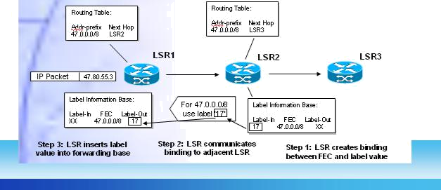

www.themegallery.com Company Logo
  - Kỹ thuật điều khiển lưu lượng

- Khả năng kỹ thuật lưu lượng của MPLS sử dụng việc thiết lập các LSP để điều khiển một cách linh hoạt các lưu lượng IP.

- Một kết quả quan trọng của quá trình này là tránh được tắc nghẽn ở bất kỳ tuyến nào

www.themegallery.com Company Logo

4.Các hình thức hoạt động MPLS

Mạng MPLS dùng các nhãn để chuyển tiếp các gói.

- Trong mạng MPLS nhãn điều khiển mọi hoạt động chuyển tiếp.

Hoạt động MPLS

- Truyền các gói tin qua MPLS có các bước:

  - Tạo và phân phối nhãn.

  - Tạo bảng cho mỗi bảng định tuyến.

  - Tạo đường chuyển mạch nhãn.

  - Gán nhãn dựa trên tra cứu bảng.

  - Truyền gói tin.
Mô hình hoạt động của mạng MPLS
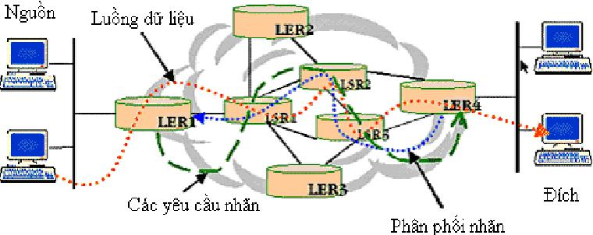

Dest | Out
47.1 | 1
47.2 | 2
47.3 | 3
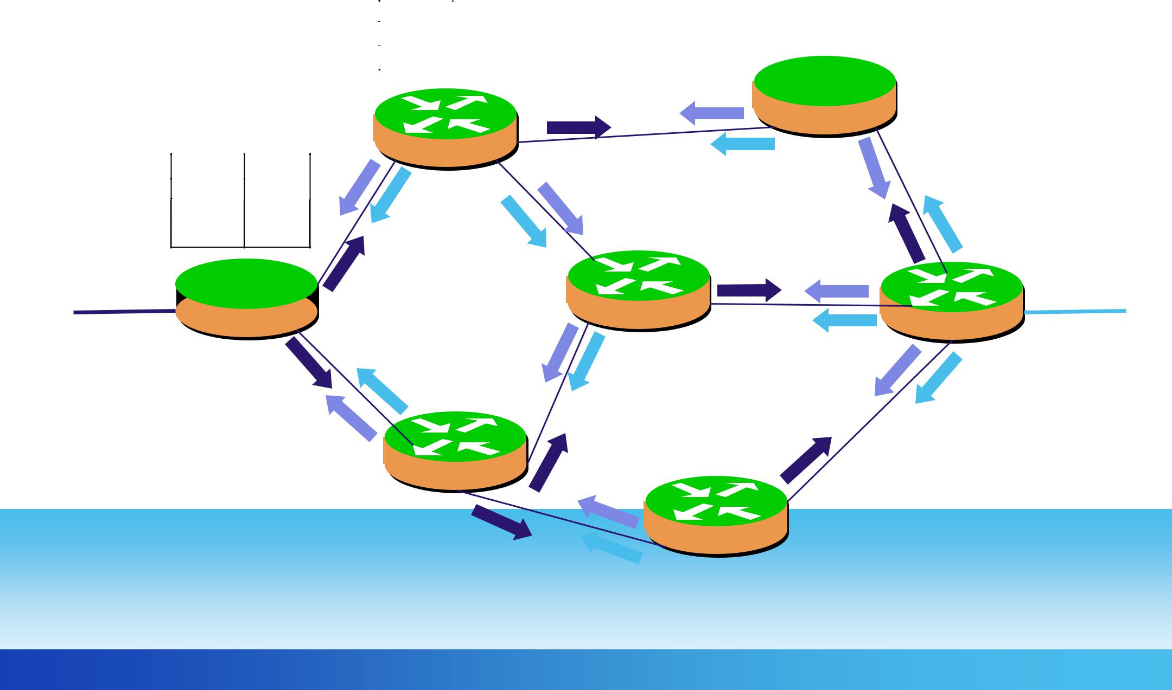

 |  | 1
 |  | 3
Dest | Out | 3
Dest | Out | 2
47.1 | 1 | 2
47.2 | 2
47.3 | 3
1
47.3 ³ 
2

Dest Out


47.1 1

47.2 2

47.3 3

1 47.1
3
2

47.2

- Destination based forwarding tables as built by OSPF, IS-IS, RIP, etc.

Các loại định tuyến MPLS

- Định tuyến chặng( Hop by Hop Routing)

- Định tuyến hiện(Explicite Routing)

- Định tuyến cưỡng bức(Constraint
Routing )

HOP-BY-HOP ROUTING

47.3 ³

Dest Out

47.1 1

47.2 2

47.3 3

 |  |  |  |  |  |  | Dest | Out
 | Dest | Out |  |  |  |  | 47.1 | 1
 |  |  |  |  |  |  | 47.2 | 2
 | 47.1 | 1
 | 47.2 | 2 |  |  |  |  | 47.3 | 3 | 1 | 47.1
 | 47.3 | 3 |  |  |  |  |  |  | 1
 | 47.3 | 3 |  |  | IP 47.1.1.1 |  |  |  | 1
 | 47.3 | 3 |  |  | IP 47.1.1.1 |  |  |  | 2
3 |  |  | 1 |  | IP 47.1.1.1 |  |  |  |  |  | IP 47.1.1.1
3 |  |  | 2
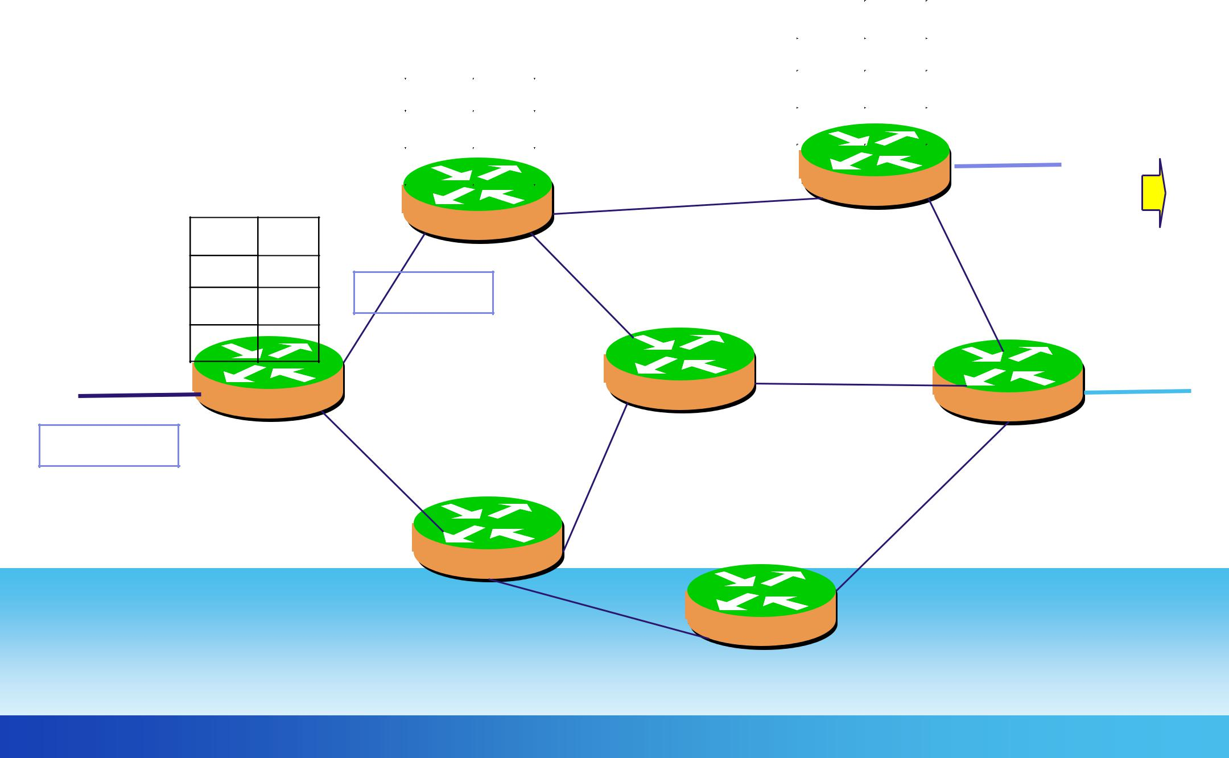

IP 47.1.1.1
1
47.2

IP 47.1.1.1 
2

Phân phối nhãn MPLS

Intf | Label | Dest | Intf | Label
In | In |  | Out | Out
3 | 0.50 | 47.1 | 1 | 0.40
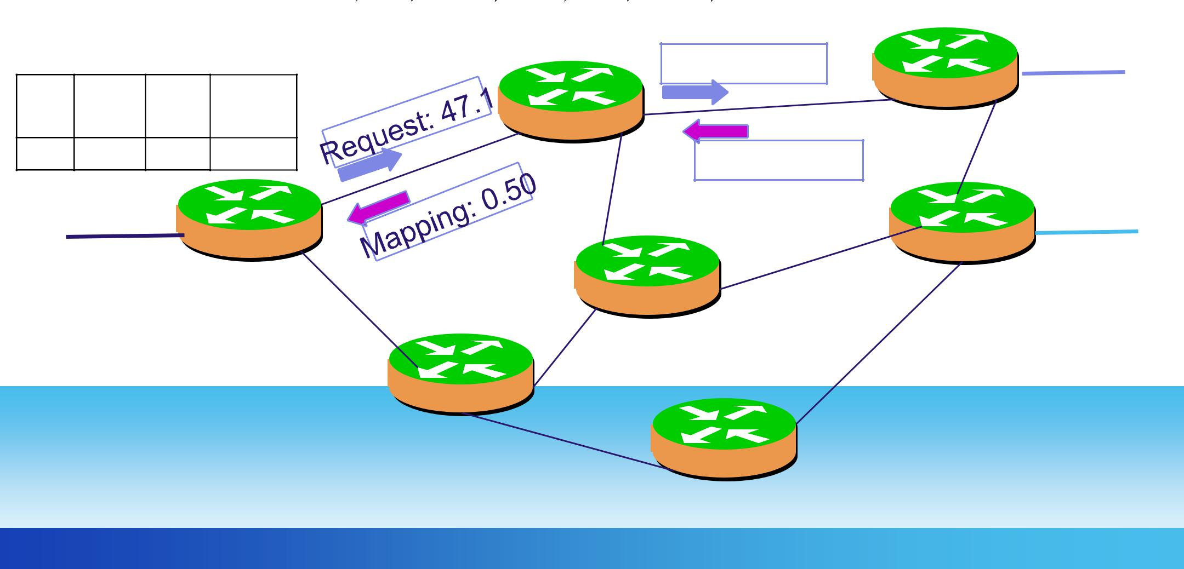

Intf | Label | Dest | Intf
In | In |  | Out
3 | 0.40 | 47.1 | 1

 |  |  |  | 3 |  | Request: 47.1 | 1 | 47.1
Intf | Dest | Intf | Label |  |  | 3
In |  | Out | Out |  | 1 |  | 2
3 | 47.1 | 1 | 0.50 |  | 1 | Mapping: 0.40
 |  |  |  | 1 |  | Mapping: 0.40
 |  |  |  | 1 | 2 | Mapping: 0.40
 | 47.3 | 3 |  |  | 2 |  |  | 47.2
 |  |  |  | 2

Label Switched Path (LSP)

 |  |  |  |  | Intf | Label | Dest | Intf | Label
 |  |  |  |  | In | In |  | Out | Out
 |  |  |  |  | 3 | 0.50 | 47.1 | 1 | 0.40
Intf | Dest | Intf | Label |  | 3
In |  | Out | Out
3 | 47.1 | 1 | 0.50 |  |  |  |  | 1
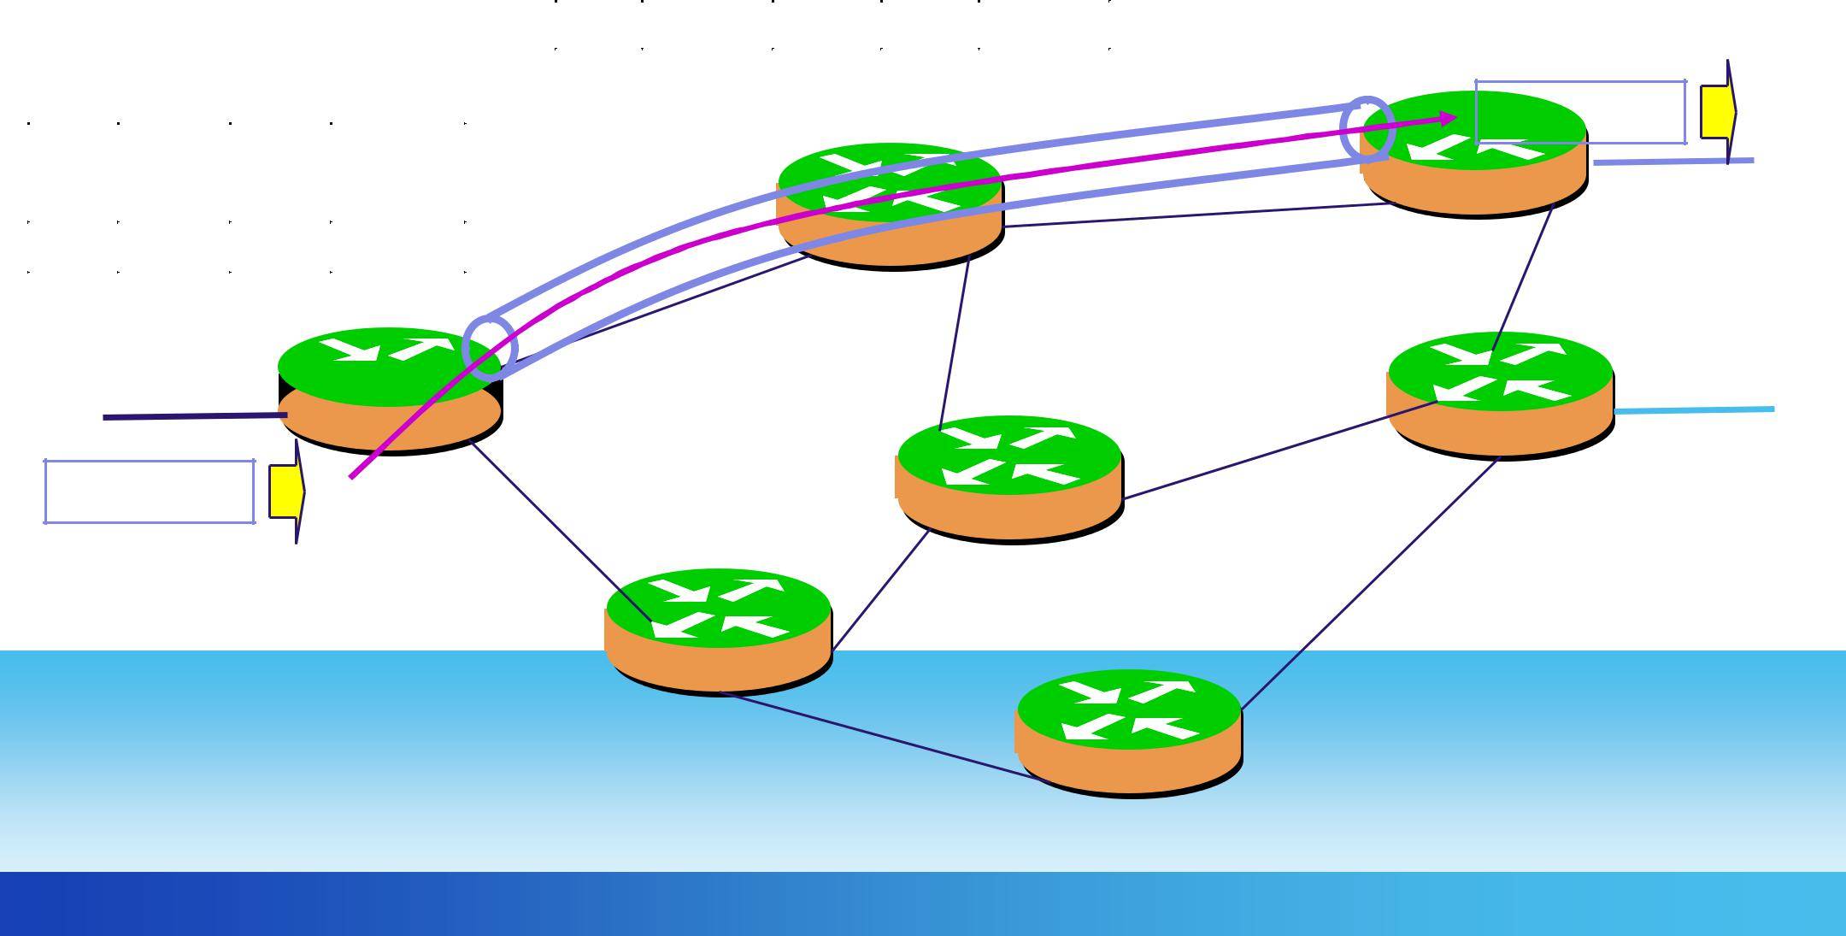
1 ₂
47.3 3 

2

IP 47.1.1.1

Intf | Label | Dest | Intf
In | In |  | Out
3 | 0.40 | 47.1 | 1

IP 47.1.147.1.1

3

2

47.2

LABEL SWITCHED PATH (vanilla)
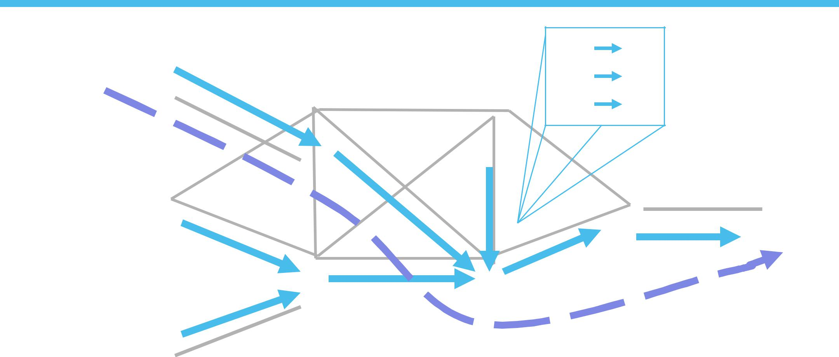

#14 #311

#216 #99 #311 #963 #311

 |  | #963
 | #14
#612 |  | #462
#5 | #99 | #311

- A Vanilla LSP is actually part of a tree from every source to that destination (unidirectional).

- Vanilla LDP builds that tree using existing IP forwarding tables to route the control messages.
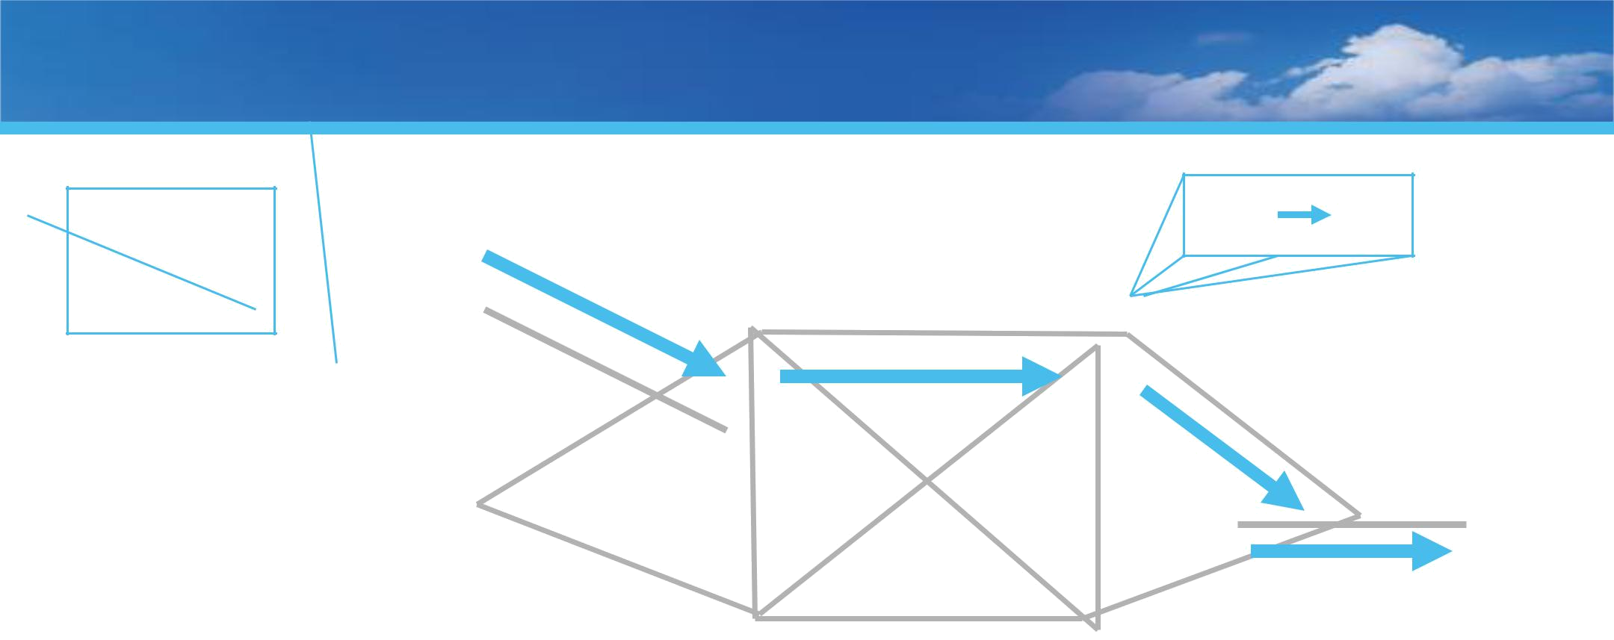
EXPLICITLY ROUTING

Route= | #216 |  | #14#972
{A,B,C} | #216 |  | B
 | A | #14 | C
 | A |  | #972

#462


- ER-LSP follows route that source chooses. In other words, the control message to establish the LSP (label request) is source routed.

EXPLICITLY ROUTING

 |  |  |  |  |  |  |  | Intf | Label | Dest | Intf | Label
 |  |  |  |  |  |  |  | In | In |  | Out | Out
 |  |  |  |  |  |  |  | 3 | 0.50 | 47.1 | 1 | 0.40
Intf |  | Dest |  | Intf | Label
In |  |  |  | Out | Out |  | 3
3 |  | 47.1.1 |  | 2 | 1.33
3 |  | 47.1 |  | 1 | 0.50 |  |  |  |  |  | 1
 |  |  |  |  |  | 1 |  |  |  | 2 | 1
 |  | 47.3 | 3 |  |  |  |  |  |  | 2
 |  |  |  |  |  | 2
 | IP 47.1.1.1
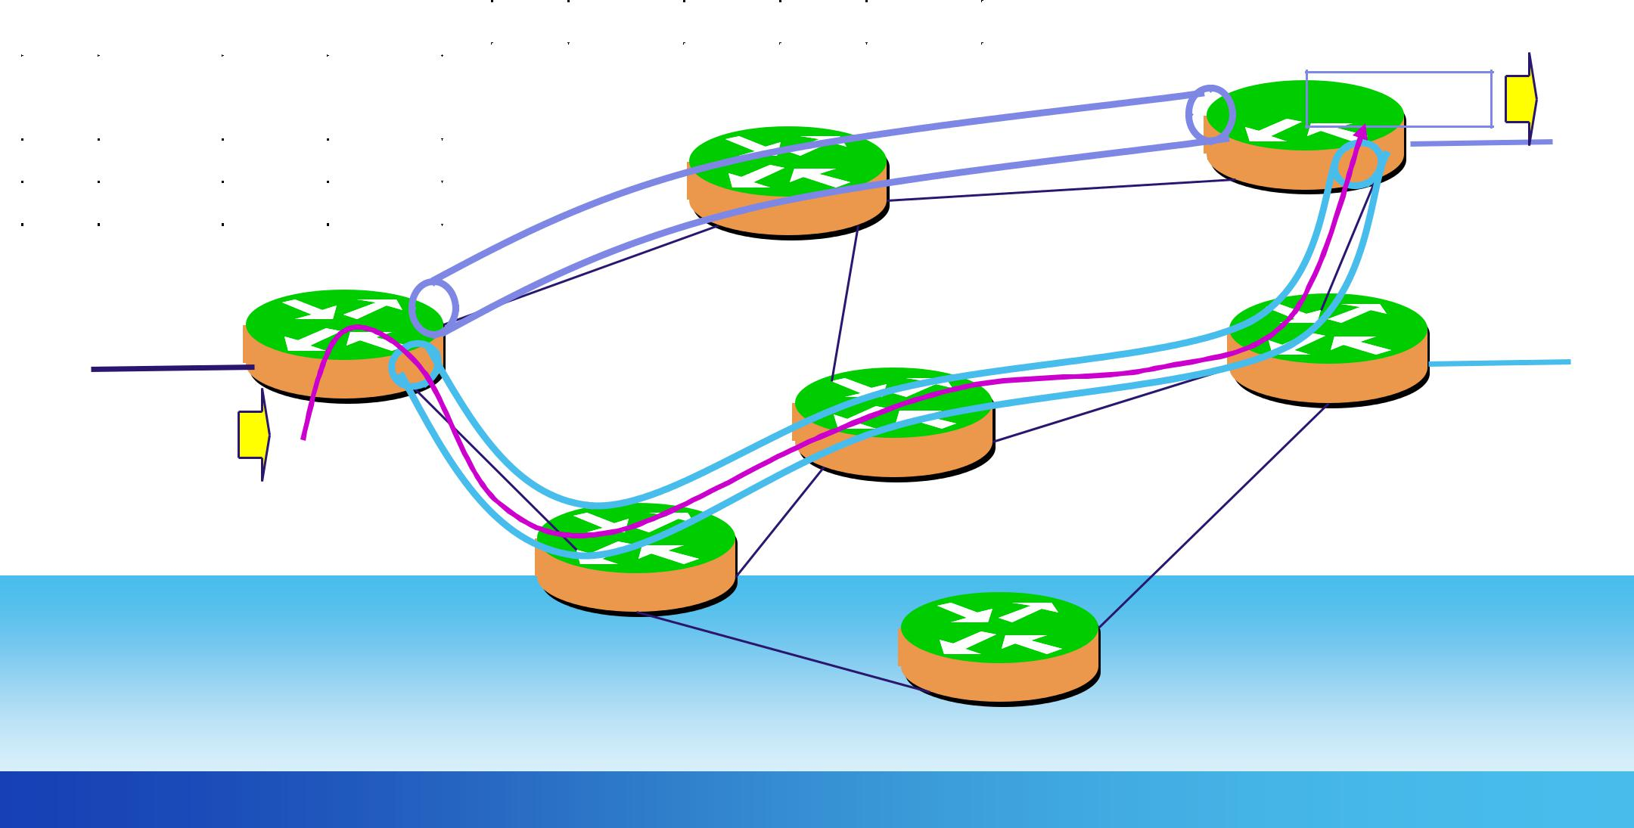

Intf | Labe | Dest | Intf
In | l In |  | Out
3 | 0.40 | 47.1 | 1

IP 47.1.147.1.1

3

2

47.2

Các bản tin trong LDP

- Bản tin Notification
- Bản tin Hello.

- Bản tin Initialization.

- Bản tin KeepAlive.

- Bản tin Address

- Bản tin Address Withdraw.

- Bản tin Lable Mapping

- Bản tin Lable Request

- Bản tin Lable Abort Request

- Bản tin Lable Withdraw

- Bản tin Lable Release

TIME

TIME

UDP-Hello

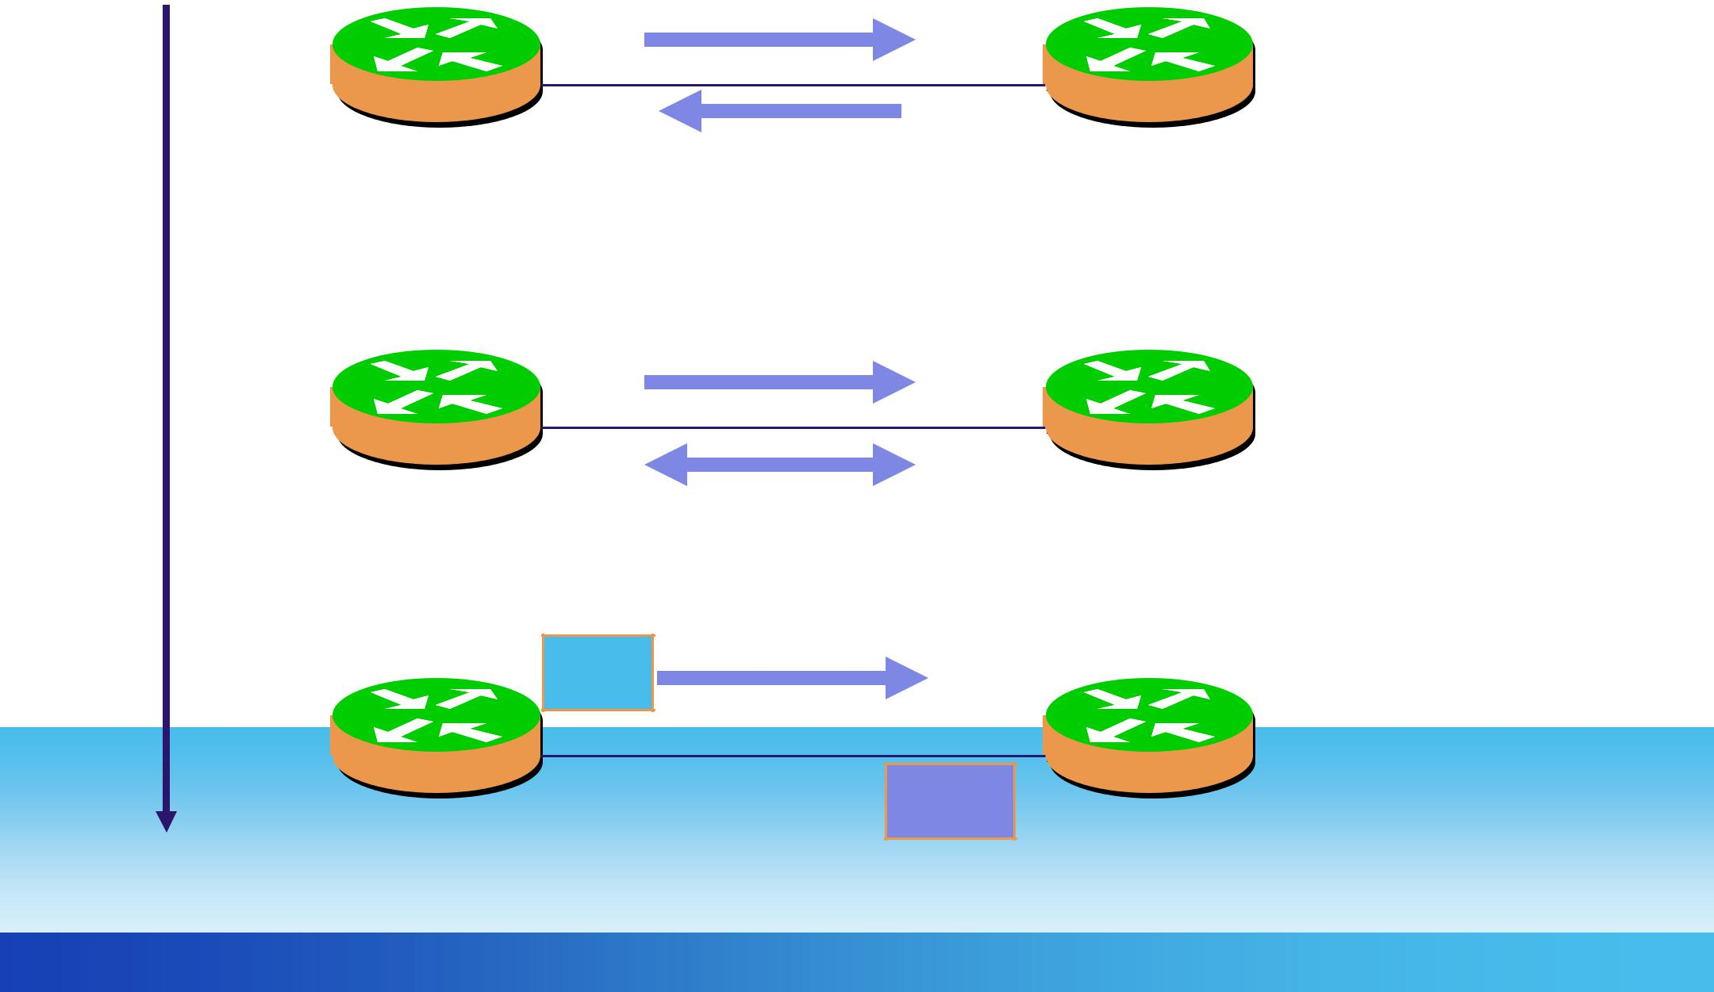

UDP-Hello

TCP-open

Initialization(s)

Label request
IP

 #L2
Label mapping
Chế độ hoạt động trong MPLS

- Hoạt động trong chế độ frame-mode

- Hoạt động trong chế độ cell-mode

Hoạt động trong chế độ frame-mode
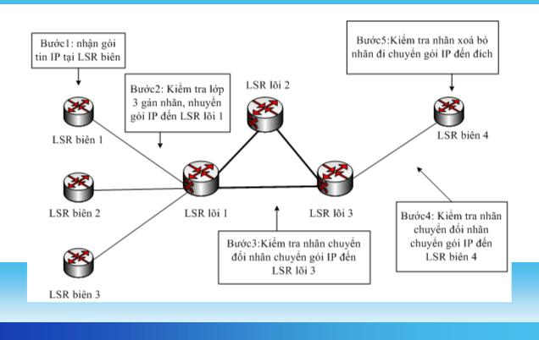
Hoạt động trong chế độ cell-mode
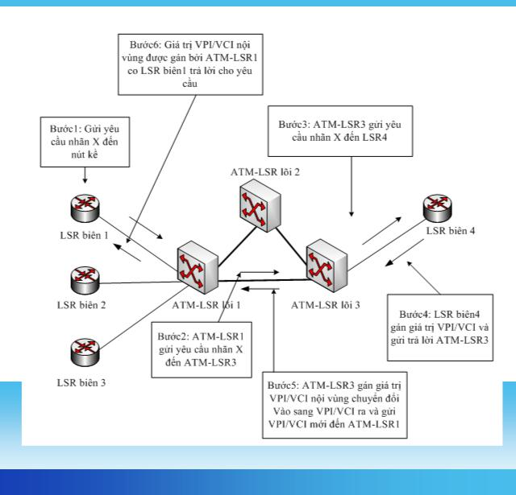
Đường hầm trong MPLS
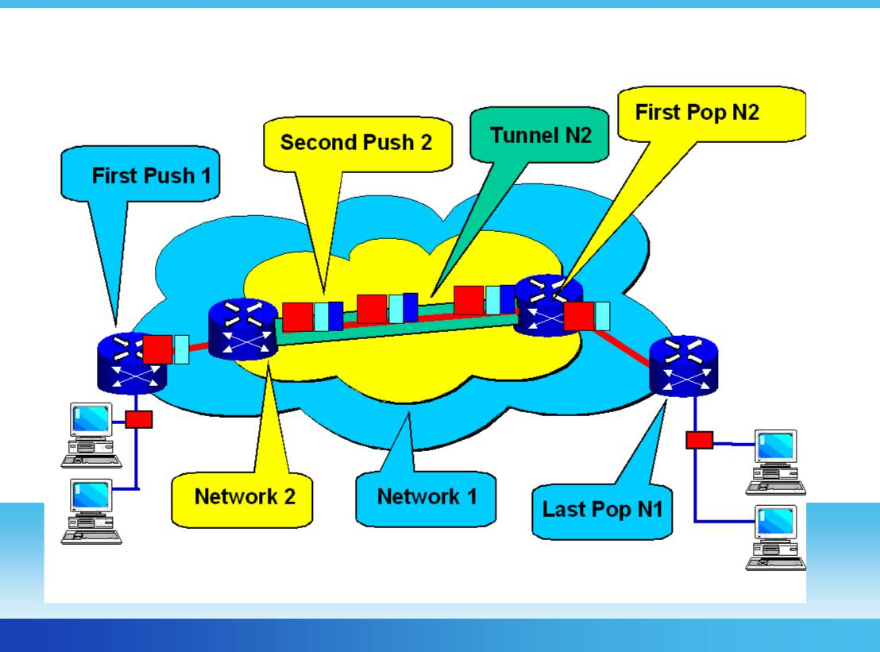
5.ỨNG DỤNG MPLS VPN


1

2

3

4

TỔNG QUANG VỀ VPN


LỢI ÍCH CỦA MPLS VPN SO VỚI VPN


SO SÁNH MPLS VPN VỚI CÁC CÔNG NGHỆ


MPLS VPN TẠI VIỆT NAM

MPLS

TỔNG QUAN VPN

Mạng riêng ảo VPN (Virtual Private Network) là công nghệ cho phép thiết lập mạng dùng riêng trên nền mạng công cộng sẵn có bằng cơ chế mã hóa, tạo ra các “đường hầm ảo” thông suốt và bảo mật.

VPN cho phép mở rộng phạm vi mạng nội bộ bằng cách tạo ra các liên kết ảo được truyền qua Internet giữa mạng riêng của một tổ chức với địa điểm hoặc người sử dụng ở xa.
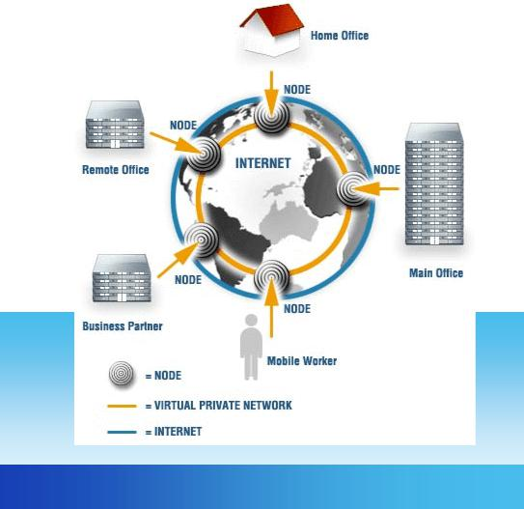

MPLS

TỔNG QUAN VPN


Intranet VPN: VPN kết nối hai mạng với nhau (site-to-site). Được sử dụng để kết nối các văn phòng, chi nhánh trong một công ty.


PHÂN LỌAI VPN

Extranet VPN: Được sử dụng khi có nhu cầu trao đổi thông tin giữa mạng của công ty với mạng của các đối tác bên ngoài.

Remote acces VPN:

Được dùng cho những người làm việc di động, cần phải truy cập an toàn với mạng tới mạng riêng của công ty từ bất kỳ vị trí địa lý

nào

MPLS

TỔNG QUAN VPN
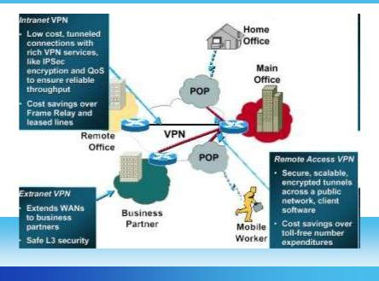

MPLS

TỔNG QUAN VPN

CHỨC NĂNG CỦA VPN:

➢Mở rộng kết nối ra nhiều khu vực và cả thế giới.

➢Bảo mật thông tin trong quá trình truyền trên các kênh liên lạc mở.

- Bảo đảm các mạng cục bộ và các máy lẻ được kết nối với các kênh công khai khỏi các can thiệp trái phép từ bên ngoài.

MPLS

LỢI ÍCH MPLS VPN SO VỚI VPN


VẤN: ĐỀ TỒN TẠI CỦA VPN TRUYỀN THỐNG

- Vấn đề bảo mật là vấn đề lớn của VPN

- QoS cho VPN cũng là một vấn đề nan giải:

- Khả năng quản lý cũng là vấn đề khó khăn của

VPN.

MPLS

LỢI ÍCH MPLS VPN SO VỚI VPN


MPLS VPN

➢Không giống như các mạng VPN truyền thống, các mạng MPLS VPN không sử dụng hoạt động đóng gói và mã hóa gói tin để đạt được mức độ bảo mật cao. MPLS VPN sử dụng bảng chuyển tiếp và các nhãn “tags” để tạo nên tính bảo mật cho mạng VPN.

➢Trễ trong mạng được giữ ở mức thấp nhất vì các gói tin lưu chuyển trong mạng không phải thông qua các hoạt động như đóng gói và mã hóa. Sở dĩ không cần chức năng mã hóa là vì MPLS VPN tạo nên một mạng riêng.

➢Việc tạo một mạng đầy đủ (full mesh) VPN là hoàn toàn đơn giản vì các MPLS VPN không sử dụng cơ chế tạo đường hầm. Vì vậy, cấu hình mặc định cho các mạng MPLS VPN là full mesh, trong đó các site được nối trực tiếp với router PE

MPLS

LỢI ÍCH MPLS VPN SO VỚI VPN

Shared Router.

❖ t:

❖ ch hàng

❖ _{n}


MPLS-VPN đáp ứng những yêu cầu đặt ra của một mạng VPN, đồng thời giải quyết được một cách triệt để những hạn chế của các mạng VPN truyền thống dựa trên công nghệ ATM, Frame Relay và đường hầm IP. Ngày nay, tuy VPN vẫn đang còn là một công nghệ mới mẻ ở Việt nam, nhưng việc đầu tư nghiên cứu để chọn giải pháp tối ưu cũng là điều nên làm đối với các nhà cung cấp dịch vụ mạng.

MPLS

MPLS-VPN và các công nghệ khác


So sánh về ưu điểm công nghệ
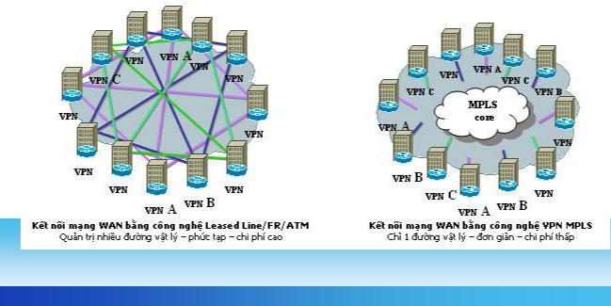

MPLS

MPLS-VPN và các công nghệ khác


So sánh về xu hướng công nghệ

Theo đánh giá của các diễn đàn công nghệ: VPN MPLS là công nghệ nhiều tiềm năng, đang bước vào giai đoạn phát triển mạnh mẽ nhờ những tính năng ưu việt hơn hẳn những công nghệ truyền thống. Dự kiến cuối năm 2010, VPN MPLS sẽ dần thay thế hoàn toàn các công nghệ mạng truyền thống đã lạc hậu và là tiền đề tiến tới một hệ thống mạng băng rộng – Mạng thế hệ mới NGN ( Next Generation Network)

MPLS

MPLS-VPN và các công nghệ khác


So sánh chi phí sử dụng
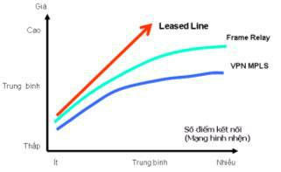

VPN MPLS tiết kiệm hơn tới 50% - càng nhiều
điểm càng tiết kiệm

MPLS

MPLS VPN tại Việt Nam

Tại Việt nam, MPLS hiện đang được xúc tiến xây dựng trong mạng truyền tải của Tổng công ty BCVT Việt nam (VNPT)
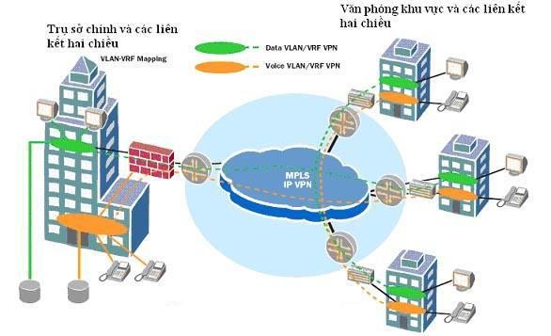

MPLS

MPLS VPN tại Việt Nam


CÁC DỊCH VỤ VNPT VỀ MPLS VPN


VNPT MPLS VPN

lớp 2 với đặcTEXTtrưng là kết nối point –
point

không yêu cầu bất cứ một sự thay đổi nào từ phía mạng hiện có của khách hàng .

phù hợp với các doanh nghiệp vừa và nhỏ, có mô hình mạng không phức tạp .

VNPT MPLS VPN
TEXT TEXT lớp 3: VNPT sẽ quản

lý việc định tuyến, còn người dùng chỉ việc phó mặc việc đó
cho VNPT.

chi phí khá thấp . giới hạn: người dùng không có khả năng tự quản lý định tuyến được như dịch vụ lớp 2

Các dịch vụ an ninh,

bảo đảm cho VPN :Sử dụng IPsec cho việc đảm bảo an ninh trên MPLS. Bảo mật ở cả lớp 2 và lớp 3 trong mô hình OSI. Cam kết về chất lượng các ứng dụng và kết nối toàn cầu. Người dùng tuỳ biến cấu hình bảo mật

MPLS

KẾT LUẬN

Như vậy, với MPLS VPN các doanh nghiệp, tổ chức hoàn toàn có thể đạt được các mục tiêu của mình như: điều khiển nhiều hơn trên hạ tầng mạng, có được dịch vụ hiệu năng và độ tin cậy tốt hơn, cung cấp đa lớp dịch vụ tới người sử dụng, mở rộng an toàn, đảm bảo hiệu năng đáp ứng theo yêu cầu của ứng dụng, hỗ trợ hội tụ đa công nghệ và đa kiểu lưu lượng trên cùng một mạng đơn.

MPLS

